ESCUELA Nº 264- PBRO. LUIS T. MOLINA” CUE 4600828

Carlos de Dios Murias 176 - TE.(03826) 423526

Chamical - La Rioja

# TURNO TARDE

*CATEGORÍ: 1°*

CHAMICAL…..10 de Octubre....de....*2024*

Sra. Supervisora de Zona XII

Prof. Camila Cárbel de Santarelli

S………………/…………….D

Comunico a Ud. que el día....01 .de....Octubrede......*2024……* tomó **POSESIÓN** la Srta....VERA CARINA PAMELA*...........*Como ....***Profesora Suplente de Educación Física del Nivel Inicial*** y **del Nivel Primario**............... en reemplazo del docente: PAREDES GONZALO NIVOLÁS por Lic.Art.:7.22-Diagnóstico: LUMBALGIA

## DATOS PERSONALES

* Apellido y nombres: ***VERA CARINA PAMELA***
* Tipo y número de documento:.......*DNI. N° 37.187.012*......................
* Fecha de nacimiento:.............. 16/06/1.993...........................................
* Domicilio: Calle: Gabriel Longueville –Nº: 631- Bº HOSPITAL ..............

Origen de la vacante : Por reemplazo del Docente PAREDES GONZALO quien està de Lic. Art.:7.22-Diagnóstico: Lumbalgia

* Situación de Revista:........***Profesora Suplente de Educación Física de Nivel Inicial y Nivel Primario*** ......
* Antigüedad: -
* Título: - Profesora de Educación Física
* CUIL :27-37187012-7

Sin otro particular salúdole atentamente.

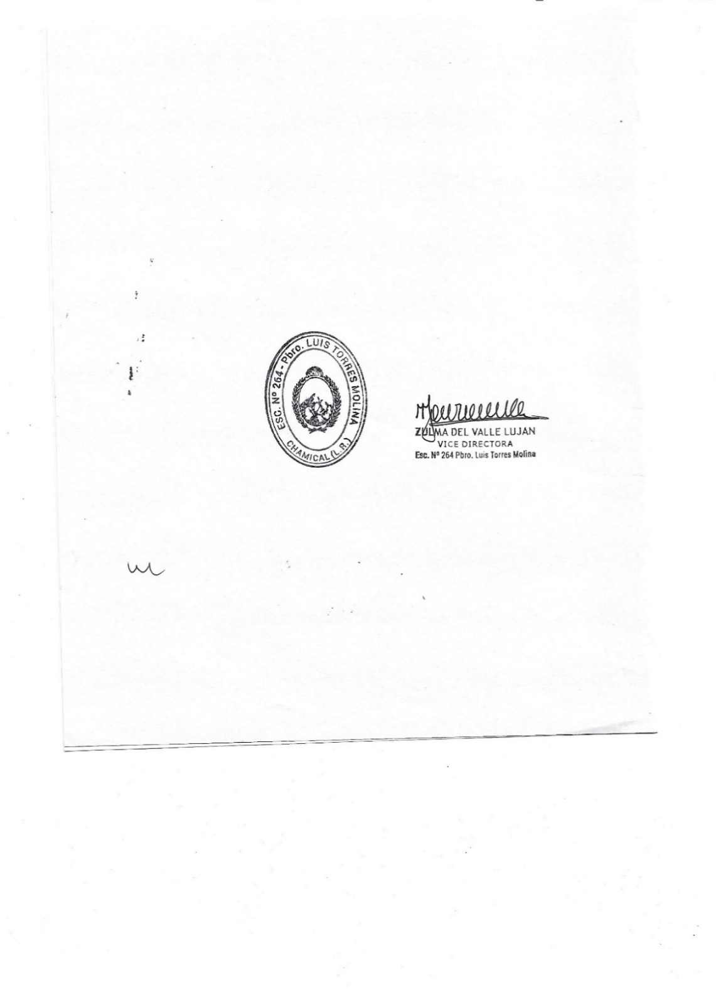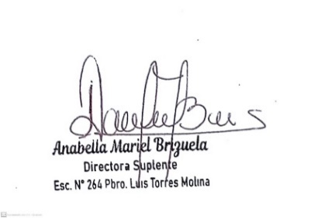



ESCUELA N° 264 “PBRO. LUIS T. MOLINA” CUE 4600828

Carlos de Dios Murias 176 - TE.(03826) 423526

Chamical - La Rioja

# TURNO TARDE

*CATEGORÍ: 1°*

CHAMICAL….10....de. Octubre ....de....*2024*

Sra Supervisora de Zona XII

Prof: Camila Cárbel de Santarelli

S……………/…………….D

Tengo el agrado de dirigirme a Ud. a los efectos de solicitar la ***CONVALIDACIÓN de Designación*** de la Srta. *VERA CARINA PAMELA* como ***Profesora Suplente de Educación Física de Nivel Inicial y de Nivel Primario*** de la Escuela N° 264 “Pbro. Luis T. Molina”

## DATOS PERSONALES

Apellido y nombres: ***VERA CARINA PAMELA***

* Tipo y número de documento:.......*DNI. N° 37.187.012*
* Fecha de nacimiento:......... 16/06/1.993..............
* Domicilio: CALLE GABRIEL LONGUEVILLE N°631 - Bº Hospital
* Origen de la vacante : Por reemplazo del docente: PAREDES GONZALO NICOLÁS por Lic.Art. 7.22-Diag.: Lumbalgia
* Situación de Revista:.........Profesora Suplente de Educación Física de Nivel Inicial y de Nivel Primario.............
* Antigüedad: -
* Título: : - Profesora de Educación Física
* CUIL : 27-43612156-9

Sin otro particular saludo a Usted atentamente



